新能源孤岛经柔直送出系统

# 场景描述

直驱和双馈风电厂新能源孤岛经MMC柔直送出。

# 模型情况



图 2‑1新能源孤岛经柔直送出系统拓扑

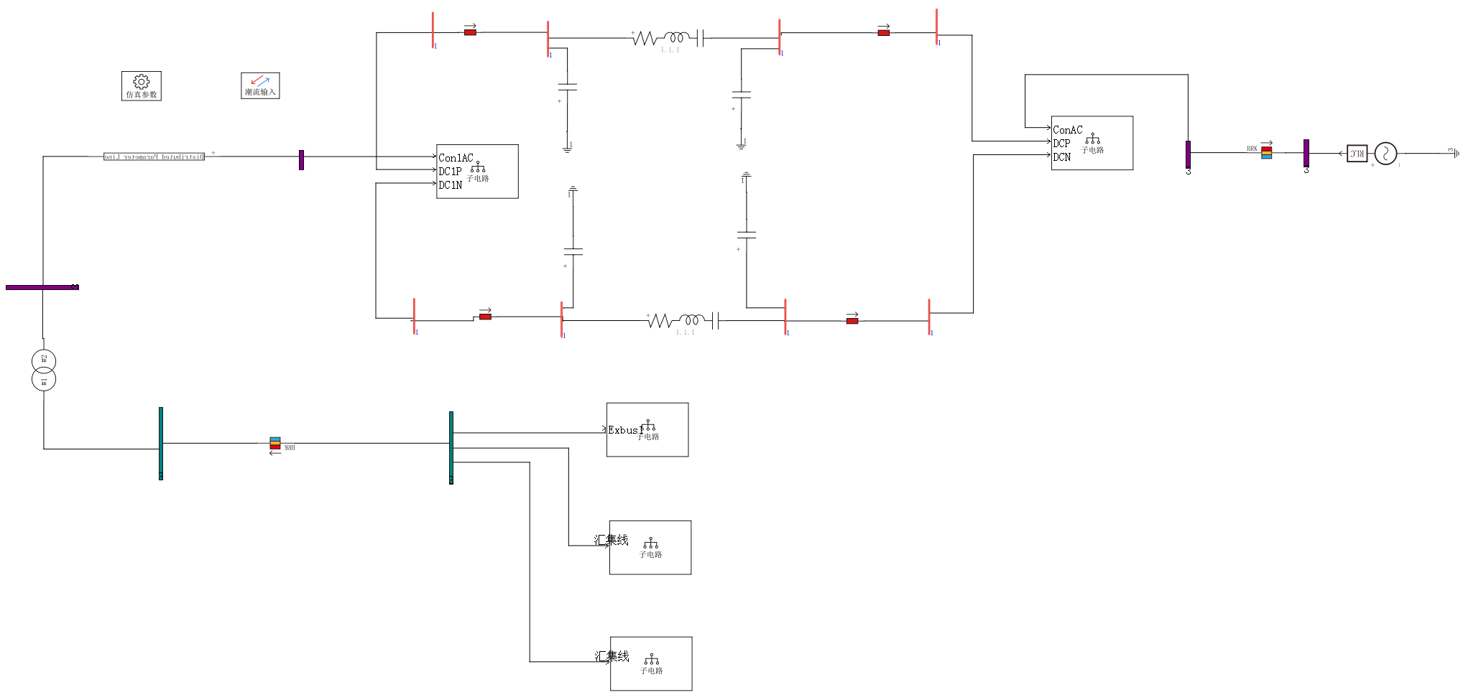

图 2‑2新能源孤岛经柔直送出系统

新能源孤岛经柔直送出系统算例共148交流节点，67单相电气节点。

（1）新能源配置

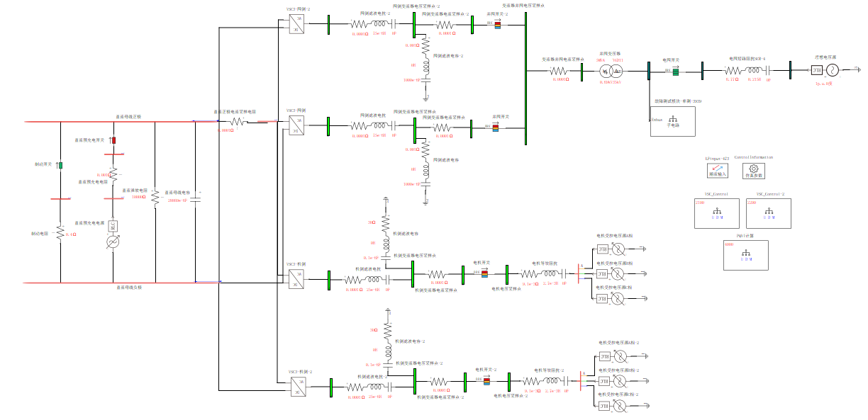

图 2‑3 直驱风机单机模型主电路拓扑

直驱风机单机控制模型包括风功率部分、轴系部分、桨距角部分、转矩控制部分、正常有功无功控制部分，低电压穿越部分、高电压穿越部分、电流控制部分。

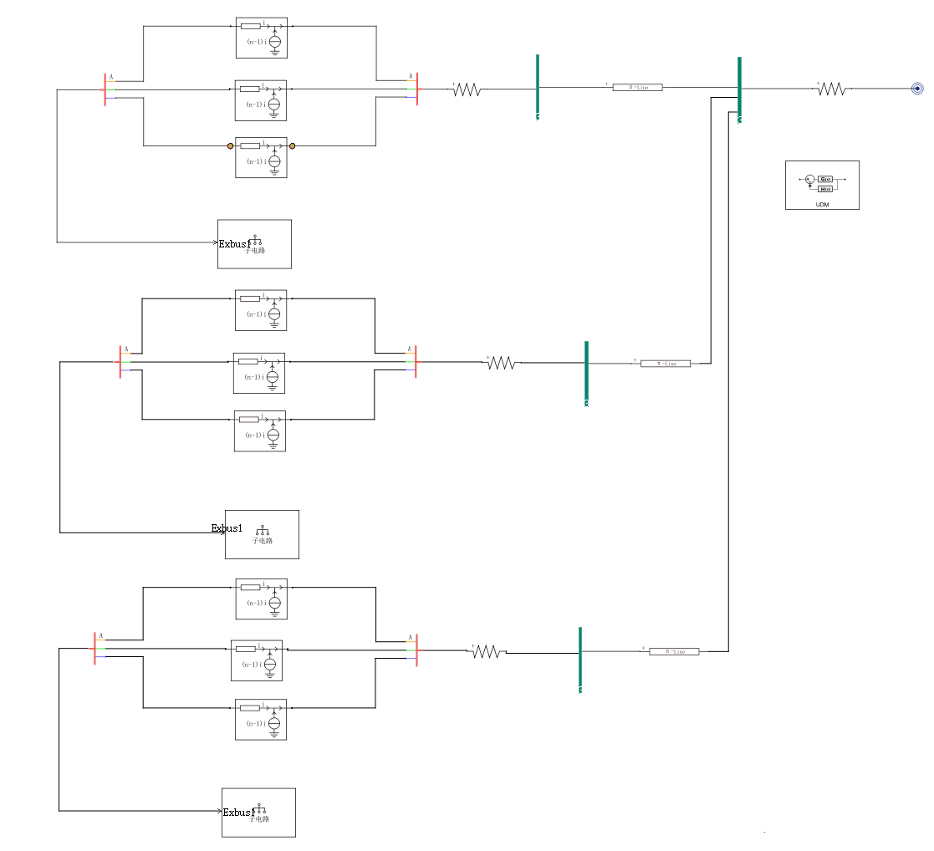

图 2‑4 风电场倍乘模型

该算例中，直驱风电场倍乘模型共三条汇集线，每条汇集线等效倍乘单机50台，共150台，该场站额定总有功功率为675MW；双馈风电场倍乘模型共三条汇集线，其中两条汇集线等效倍乘单机20台，一条汇集线等效倍乘单机10台，共50台，该场站额定总有功功率为125MW。两场站总有功功率合计800MW。

（2）SVG配置

SV额定总无功功率250Mvar，采用定交流电压控制。

（3）柔性直流MMC配置

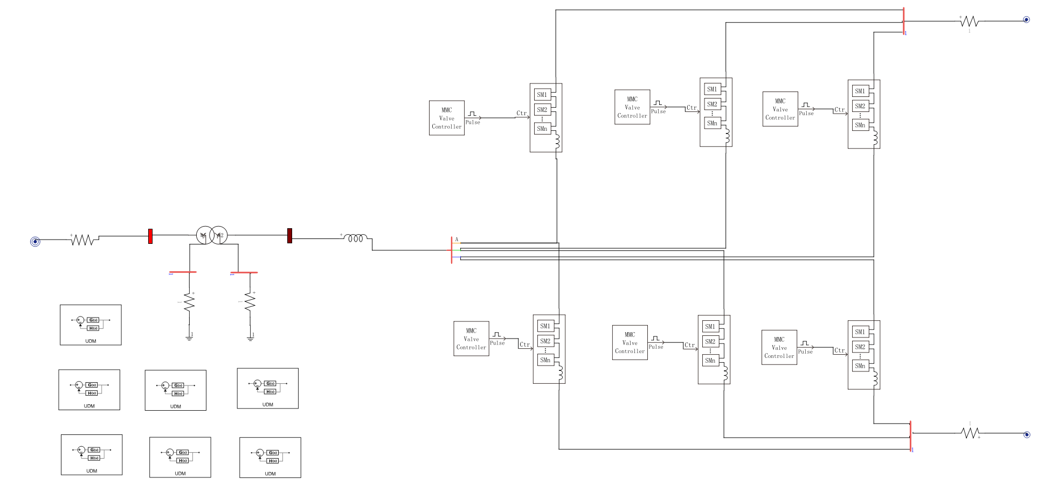

图 2‑5 柔直换流站送/受端模型主电路拓扑

主电路采用MMC阀臂、MMC阀控元件构建，交流系统母线/节点/一转三元件电压基准值取交流系统额定电压，直流系统母线/节点/一转三基准值取直流侧额定电压。

在新能源孤岛送出场景下，柔直换流站1（送端）采用Vf控制，交流侧电压幅值为1p.u.，交流侧电压频率为工频50Hz。柔直换流站2（受端）有功控制回路选择定直流电压控制；无功控制回路选择定无功功率控制。

# 特性分析

该算例进入稳定后，风电场内直驱风机和双馈风机有功功率、SVG无功功率，柔性直流换流站送端有功功率、无功功率、直流电压，柔性直流换流站送端网侧母线电压出现振荡，对上述各量进行频谱分析，结果如下。

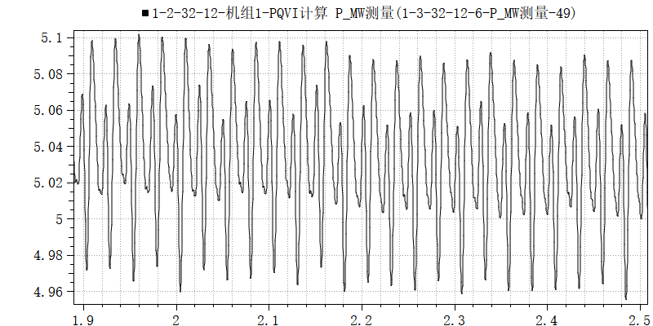

图 3‑1 直驱风机单机有功功率



图 3‑2 直驱风机单机有功功率频谱

直驱风电场内用于倍乘的三台单机均出现振荡现象，以其中一台单机的有功功率为例，对其进行频谱分析可知，除直流分量外，有功功率中还含有频率约为39Hz、79Hz、118Hz的谐波，同时含有频率更高（约为158Hz）、幅值更小的高频谐波。

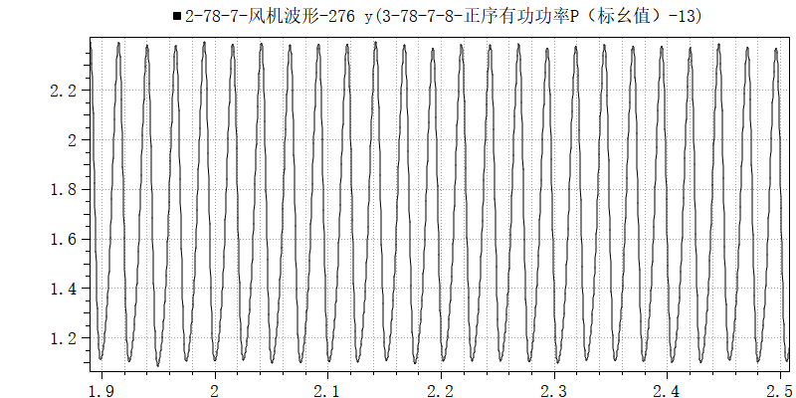

图 3‑3 双馈风机单机有功功率



图 3‑4 双馈风机单机有功功率

双馈风电场内用于倍乘的三台单机均出现振荡现象，一其中一台单机的有功功率为例，对其进行频谱分析可知，除直流分量外，有功功率中还含有频率约为39Hz、79Hz、118Hz的谐波，其振荡频率值和直驱类似，但两种不同风机机型单机出现的振荡幅值含量不同。直驱风机中有功功率振幅随振荡频率总体呈现随机分布，而双馈风机中有功功率振幅随振荡频率升高总体呈现衰减。

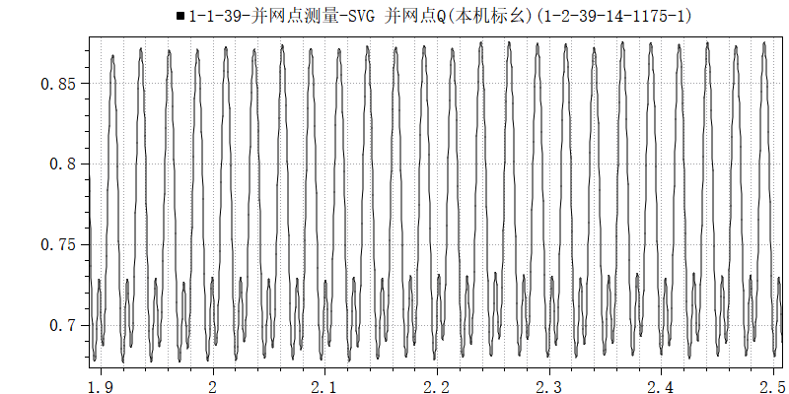

图 3‑5 SVG无功功率



图 3‑6 SVG无功功率频谱

风电场内配置的SVG无功功率出现振荡现象，对其进行频谱分析可知，除直流分量外，有功功率中还含有频率约为39Hz、79Hz、118Hz的谐波，其分布和双馈风机有功功率类似，呈现振荡振幅随振荡频率升高总体呈现衰减。

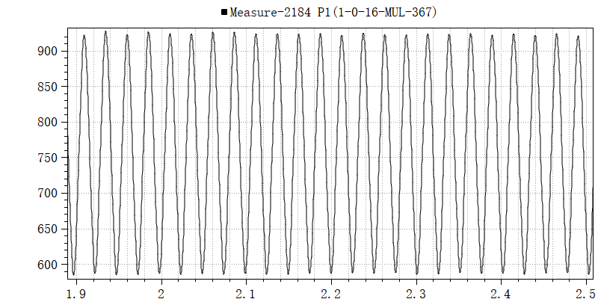

图 3‑7 柔性直流送端有功功率



图 3‑8 柔性直流送端有功功率频谱

柔性直流送端有功功率出现振荡现象，对其进行频谱分析可知，除直流分量外，送端有功功率中主要含有频率为39Hz的振荡。

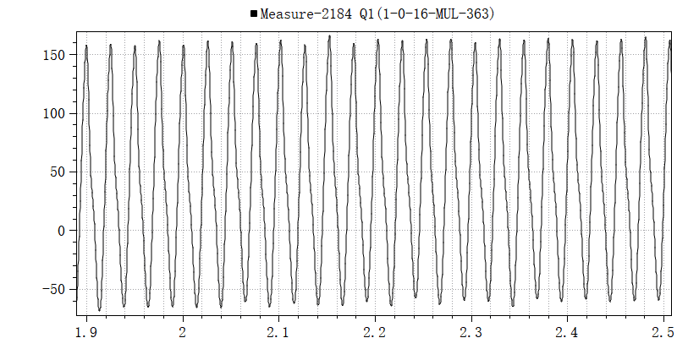

图 3‑9柔性直流送端无功功率



图 3‑10 柔性直流送端无功功率频谱

柔性直流送端无功功率出现振荡现象，对其进行频谱分析可知，除直流分量外，送端无功功率中主要含有频率为39Hz的振荡，该频率振荡幅值超越直流分量，因此柔直送端无功呈现吸收和发出状态快速切换。

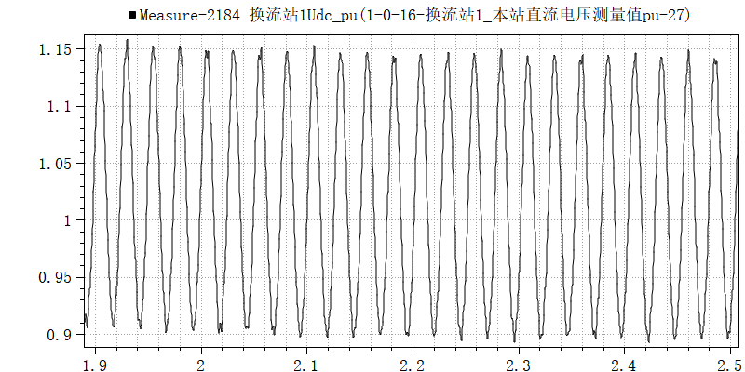

图 3‑11 柔性直流送端直流电压



图 3‑12 柔性直流送端直流电压频谱

柔性直流送端直流电压出现振荡情况，对其进行频谱分析可知，除直流分量外，送端直流电压中主要含有频率为39Hz的振荡。

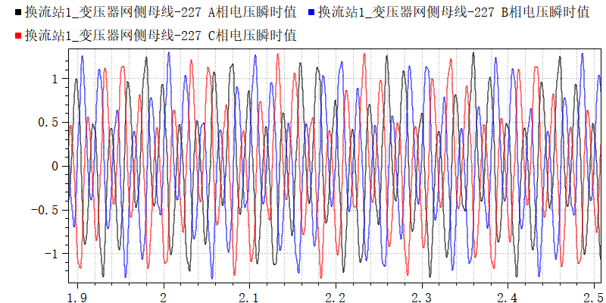

图 3‑13 柔性直流送端网侧母线电压



图 3‑14 柔性直流送端网侧母线电压频谱

柔性直流送端网侧母线电压出现振荡现象，除50Hz工频外，还含有10Hz和89Hz的对称谐波分量，同时该谐波分量与柔性直流送出功率呈现强耦合现象。